政治経済学部留学促進プログラム
平成２５年度ＪＡＳＳＯ助成対象プログラム

西シドニー大学短期留学プログラム2013
＜募集要項＞

―― プログラム概要 ――

１．留学先
オーストラリア・ニューサウスウェールズ州パラマッタ市
西シドニー大学 （University of Western Sydney）パラマッタキャンパス

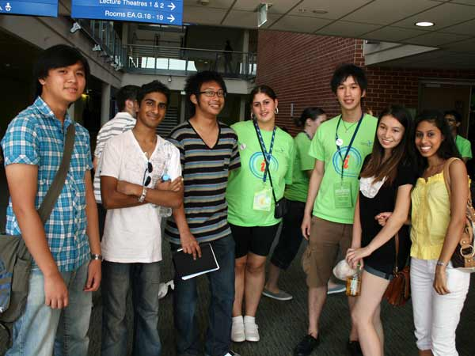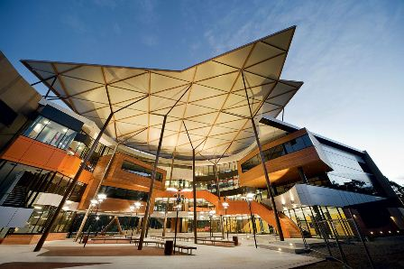
２. 目 的
単なる語学研修ではなく，英語をメディアとして，オーストラリア社会及び国際社会における米国の地位，日本との関係などに関して学び，議論することを目的としています。
３. 日程および研修内容
ア 日程
2014年2月8日（土）～3月5日（水）
政治経済学部教員の引率（一部あるいは全般）により渡航。シドニー滞在中は西シドニー大学学生寮に宿泊し，オーストラリアとアジアの政治・経済・社会や国際社会との関係などをテーマとする西シドニー大学教員による特別講義を受講します。また，周辺諸施設・史跡等の見学も予定しています。
シドニー周辺の政府機関や歴史的建造物等を見学する機会も多数あります。
ゴールドコーストで，特別講義を受講します。
研修内容については、変更となる可能性があります。
＊語学研修ではありません。
＊プログラム参加中に写真・ビデオ撮影をします。撮影した画像・映像は明治大学の広報活動用に使用させていただきます。お申込をされる時点でその旨ご同意頂いたものとみなします。
＊次年度募集時に，参加希望者向け説明会にて報告をしていただくかも知れません。

イ 研修内容
① 講義 （各週４回の講義）
第1週目 Australia and Japan unit
第2週目 Asian Century unit
第3週目 Politics of Australia-Asia Relations unit
② 視察 （抜粋）
Walking Tour: Sydney, Chinatown, Harbour Bridge and Rocks他

2013年度 日程（予定）
日付 | 曜日 | 研修内容 | 宿泊先
2月8日 | 土 | 成田発
2月9日 | 日 | シドニー着→宿泊先へ移動、宿泊先付近案内 | 大学寮
2月10日 | 月 | 西シドニー大学訪問/オリエンテーション/講義 | 大学寮
2月11日 | 火 | 講義/中華街訪問 | 大学寮
2月12日 | 水 | 講義/シドニー港訪問 | 大学寮
2月13日 | 木 | 復習/宿題完成 | 大学寮
2月14日 | 金 | 講義 | 大学寮
2月15日 | 土 | 自由 | 大学寮
2月16日 | 日 | 自由 | 大学寮
2月17日 | 月 | 講義/美術館訪問 | 大学寮
2月18日 | 火 | 講義 | 大学寮
2月19日 | 水 | 講義/海洋博物館訪問 | 大学寮
2月20日 | 木 | 復習/宿題完成 | 大学寮
2月21日 | 金 | 講義 | 大学寮
2月22日 | 土 | シドニー山岳地域訪問 | 大学寮
2月23日 | 日 | 自由 | 大学寮
2月24日 | 月 | 講義/船着場見学 | 大学寮
2月25日 | 火 | 講義 | 大学寮
2月26日 | 水 | 講義/パラマッタ川散策 | 大学寮
2月27日 | 木 | 復習/宿題完成 | 大学寮
2月28日 | 金 | 講義/ﾌｪｱｳｪﾙﾊﾟｰﾃｨ、ｼﾄﾞﾆｰ発→ｺﾞｰﾙﾄﾞｺｰｽﾄ着→宿泊先へ移動 | ホテル（ｺﾞｰﾙﾄﾞｺｰｽﾄ）
3月1日 | 土 | ｺﾞｰﾙﾄﾞｺｰｽﾄ見学 | ホテル（ｺﾞｰﾙﾄﾞｺｰｽﾄ）
3月2日 | 日 | ｺﾞｰﾙﾄﾞｺｰｽﾄ見学 | ホテル（ｺﾞｰﾙﾄﾞｺｰｽﾄ）
3月3日 | 月 | ｺﾞｰﾙﾄﾞｺｰｽﾄ見学 | ホテル（ｺﾞｰﾙﾄﾞｺｰｽﾄ）
3月4日 | 火 | 講義/ﾁｪｯｸｱｳﾄ、ｺﾞｰﾙﾄﾞｺｰｽﾄ発→ｼﾄﾞﾆｰ経由→ｼﾄﾞﾆｰ発 | 機中泊
3月5日 | 水 | 成田着
＊大学寮は，簡単な朝食付きです。
＊大学寮は，寝室が個室で，シャワー・キッチン・リビングが共用です。大きな一部屋の中に，寝室
（机とベッド）が7部屋，シャワールーム2つ、キッチンとリビングが1つずつ入っています。
＊ゴールドコーストのホテルでは，２人一部屋のツインルーム利用を予定しています。
４．オリエンテーションおよび事前講座
11月16日（土）の面接に合格した学生には，オリエンテーションおよび担当教員による事前講座に必ず出席していただきます。
【オリエンテーション】
第１回目 11月30日（土）13：00～ 駿河台キャンパス リバティ15F 1155教室
第２回目 12月下旬又は1月上旬予定 駿河台キャンパス
【事前講座（4コマ）】
・11月26日（火）6限 西シドニー大学 ワルトン教授の事前講義 リバティ10F 1104教室
・11月27日（水）6限 西シドニー大学 ワルトン教授の事前講義 リバティ14F 1144教室
・11月30日（土）1限と2限 伊藤剛先生の事前講義 リバティ15F 1155教室
（現地での生活や授業の内容について学ぶ）
５．単位と評価
帰国後，3月下旬までに最終レポートを提出していただきます。
事前講座，短期留学，最終レポートをセットとし，合格者には「海外留学演習Ⅰ・Ⅱ」計4単位を付与し
ます。
＊履修登録を行う必要はありません。
＊卒業要件及び履修上限単位数等，履修の取扱いについて
政治経済学部生・・・卒業要件単位数及びGPAに含まれます。履修上限単位数には含まれません。「海外留学演習」として計4単位まで卒業要件単位に含めることができます。
政治経済学部以外の学生・・・履修の許可は，所属学部の定めによります。
＊成績は次年度前期履修分として付与されます。
＊４年生については、卒業判定時期との関係から、単位付与はしません。
６．費用
ア 研修参加費：40～45万円程度見込み（大学からの助成金含む）
＊参加人数，為替レート，燃油サーチャージなどにより，変動の可能性があります。
＊最終的な支払い金額は，決定次第，お知らせします。
イ 別途，海外旅行保険，現地での食費（宿泊先は食事なし），細かな交通費，博物館等入場料，諸雑費がかかります。
ウ 以下の条件を満たす方は，日本学生支援機構(JASSO)から7万円の助成が受けられます。
- 本学の正規課程に在籍する学生（日本国籍を有する者又は日本への永住が許可されているもの）
- JASSOの成績評価係数算定方式で2012年度（1年生は2013年度前期）の成績評価係数が 2．30以上であること。
- 経済的理由により，自費のみでの留学が困難な者。原則として下記a）の家計基準に合致し，b）自費のみでの留学が困難であると自己申告した者。a）学部生：給与所得世帯955万円程度，給与所得者以外の世帯469万円程度。
上記a）b）のいずれかに該当する場合申請可能とし，両方に該当する学生から優先的支給。
- プログラム終了後，本学へ戻り学業を継続する者又は本学の学位を取得する者
- プログラム参加にあたり，他団体等から奨学金を受ける場合，他団体等からの奨学金の支給月額合計が本奨学金受給金額を超えない者
- 研修終了後，JASSOが指定する学習成果に関するレポート等必要書類を提出すること。
受給資格詳細・成績評価係数算定方式・推薦書は下記URLを参照してください。
＜http://meiji-seikei-ghrd.com/news/?p=612＞
７．その他
明治大学は，参加学生の安全と健康に十分な注意を払い，万一事故が発生した場合は，可能な限り最善
策を講じますが，その後の責任は負いかねます。また，全員に同一の海外旅行保険に加入していただきます。自己負担により，これ以上の保険額を希望する場合は個別に申し出てください。天災，戦争等不慮の災難，ストライキ等によって生じた損害，盗難及び個人行動中の事故等に関し，大学は一切責任を負いません。

個人の都合による，日程の変更は一切認めません。留学中は引率者の指示に従って行動してください。
自由時間について，各自の責任の下，一定の自由行動を認めますが，出かける際は，行き先を報告することを義務付けます。また，現地で利用可能な携帯電話を必ず各自持参してください。
参加を希望する学生は，シラバス「海外留学演習」のページも参照してください。

―― 応募から参加までの流れ ――
- 募集人数
約20名。政治経済学部生を優先しますが，他学部の方も応募可能です。
- 応募資格
１～4年生で，応募時点で以下のいずれかの基準を満たすもの
TOEIC 550（学内のIPテスト含む），TOEFL-iBT 61・CBT173・PBT500（学内のITPテスト含む）
３．応募方法
Oh-o! Meijiからオンライン登録後，次の応募書類を応募期間中に，駿河台キャンパスの場合はグローバルフロント2F国際教育事務室（担当：西川・加藤），和泉キャンパスの場合は政治経済学部事務室に提出してください。
- 課題レポート[志望動機と自己PR（日本語500字程度）と英文志望動機（英語250単語程度）]
第一志望のプログラムについて記入してください。
- 参加同意書
- TOEIC/TOEFL他英語関連資格スコアシート
＊政治経済学部が実施した学内の団体試験の場合，提出不要です（政治経済学部生のみ）。その他のスコアについては，スコアシート原本を提出してください（コピーをとった後，オリジナルは返却します）。
- 2013年度前期までのOh-o! Meijiから出力した成績通知表
- JASSO成績評価係数計算表
- パスポートコピー：顔写真のあるページ（2014年3月末日までの有効期限があるもの。現在パスポートを有していない，あるいは更新手続きが必要な場合は，11月29日（金）までにパスポートコピーを提出してください。）
上記，①課題レポート，②参加同意書（保護者の署名・捺印要），⑤JASSO成績評価係数計算表は，以下のURLから所定用紙をダウンロードし，必要事項記入のうえ提出してください。
(http://meiji-seikei-ghrd.com/news/?p=612)

４．追加募集応募期間
2013年11月14日（木）～11月19日（火）
事務室取扱い時間内
駿河台キャンパス国際教育事務室：月～金 9:30～11:30, 12:30～17:00（土日祝祭日閉室）
和泉キャンパス政治経済学部事務室：月～金 9:00～11:30, 12:30～18:00
土曜日8:30～12:00（日祝祭日閉室）
５．選 考
上記３．の応募書類と面接によって選考
６．面 接（日本語及び英語）下記スケジュールより，Oh-o! Meijiオンライン登録の際選んでください。
①2013年11月20日（水）12:10集合（和泉キャンパス・政治経済学部事務室）
②2013年11月21日（木）12:10集合（駿河台キャンパス・政治経済学部事務室）
③2013年11月22日（金）16:00集合（和泉キャンパス・政治経済学部事務室）
７．選考結果発表
2013年11月22日（金）までにOh-o! Meijiを通して発表予定
８．経費支払
上記７．の合格者は，申込金5万円を12月4日（水）までに大学が指定する口座に振り込んでください。研修費残金については1月上旬から中旬までに振込が必要となります。研修費の最終金額は1月上旬までにお知らせします。
詳細は，第1回目【11月30日（駿河台）】のオリエンテーションで説明をします。
問い合わせ先
国際教育事務室（駿河台キャンパス/グローバルフロント2F）
TEL:03-3296-4868（担当：西川・加藤）
Email:seihaken@meiji.ac.jp
このプログラムは国際教育交換協議会（CIEE）の協力により実施されます。旅行条件，海外旅行保険の詳細については後日開催のオリエンテーションにてお知らせします。

